Fiche RESSOURCE FR 01 : la creation ou la modification d’UNE FICHE FOURNISSEUR

Pour réaliser son activité, l’entreprise est amenée à se procurer les biens et les services dont elle a besoin auprès de différents fournisseurs.

Un fournisseur est une personne physique ou une entreprise qui fournit, habituellement ou occasionnellement, des biens ou des services.
Selon le cas, on peut distinguer :

- les fournisseurs qui achètent des marchandises qu’ils revendent en l’état, c’est à dire sans aucune transformation autre que l’alotissement (vente par lots) et le conditionnement (emballage) : ils réalisent une activité commerciale.
- les fournisseurs qui achètent des matières premières, réalisent une activité de fabrication pour vendre des produits finis ou semis finis : ce sont les artisans ou les industriels.
- les fournisseurs prestataires de services qui vendent des services.

L’entreprise est en relation avec de nombreux fournisseurs ; la plupart d’entre eux sont français, mais certains peuvent être étrangers, membres de l’Union européenne ou non.

Pour des raisons de gestion interne, l’entreprise peut être amenée à effectuer une classification de ses fournisseurs en diverses familles.

- ACCEDER A LA FICHE FOURNISSEUR

La fiche fournisseur est accessible  - à partir de l’écran de démarrage du module de gestion commerciale (1) ;  - à partir du volet de navigation (menu des achats (2). | 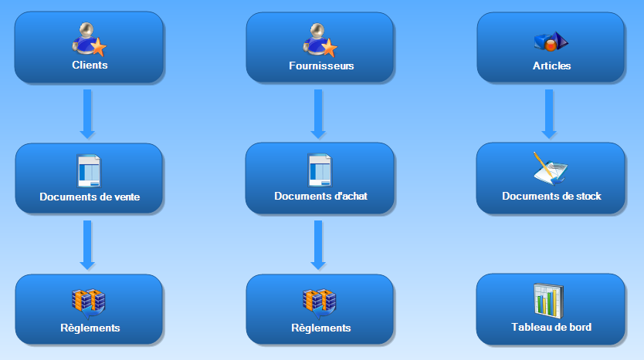  1
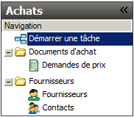
2
En cliquant sur Fournisseur, on obtient l’affichage de la liste des fournisseurs.

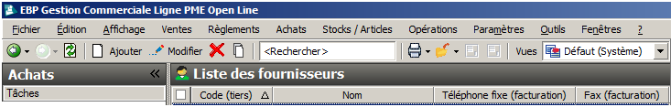

Pour créer une fiche fournisseur, il suffit de cliquer sur le bouton .
Pour modifier une fiche fournisseur, il faut tout d’abord sélectionner le fournisseur dont on veut modifier l’une ou l’autre des données puis cliquer sur le bouton
- LA CREATION D’UNE FICHE FOURNISSEUR

La gestion de la fiche fournisseur est commune à toutes les fiches. Elle se compose d’une entête et de plusieurs onglets.

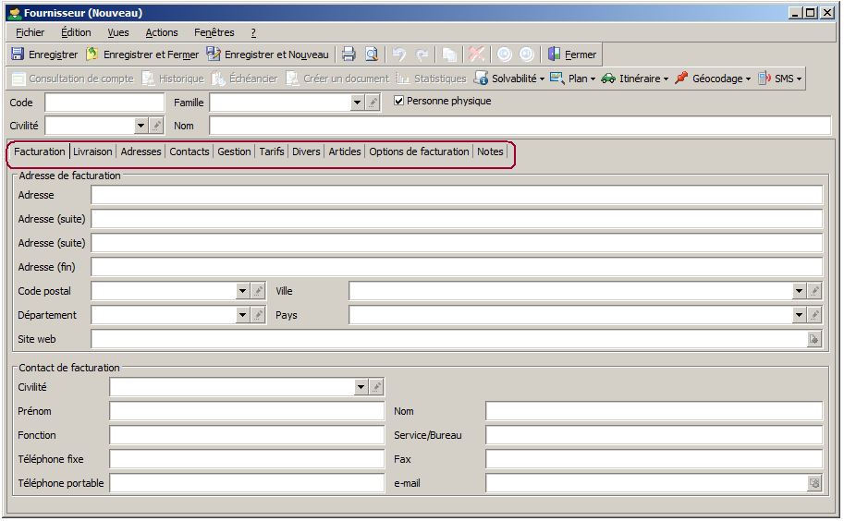
Dans la partie entête, il faut renseigner les champs suivants :

- le code (a) : il peut être saisi manuellement ou automatiquement. Si l’option « Utiliser le compteur » est activée, le code est proposé automatiquement et aucune saisie n’est possible.Dans le cas contraire, le code est limité à 20 caractères alphanumériques.
- la famille du fournisseur (b) : ce champ permet de sélectionner la famille à laquelle appartient le fournisseur à partir d’une liste déroulante.
a
b
c
Si la famille n’existe pas, il est possible de créer une nouvelle fiche famille fournisseur en sélectionnant Ajouter dans la liste déroulante accessible par l’icône | 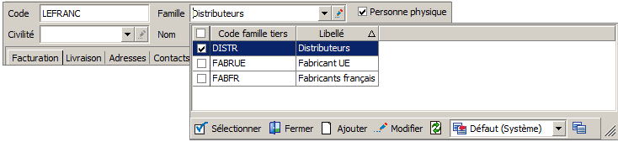
La case à cocher « Personne physique » permet de définir si le client est une personne physique (case cochée) ou une personne morale (case décochée).

- le nom : ce champ a une taille maximum de 60 caractères alphanumériques.
- la civilité : permet de saisir, à partir d’une liste déroulante accessible par le bouton , la civilité du fournisseur (au maximum 25 caractères alphanumériques).
Si la civilité n’existe pas, il est possible d’en créer une nouvelle en cliquant sur le bouton | 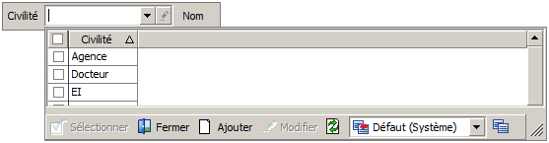

La fiche du fournisseur se présente ensuite sous forme d'onglets, à compléter successivement.

- L’onglet Facturation permet de saisir les coordonnées et le contact principal de facturation du fournisseur.

- L’onglet Livraison permet de saisir les coordonnées et le contact principal de livraison du fournisseur.
Si l'adresse de livraison du fournisseur est la même que celle de facturation, il n’est pas nécessaire de ressaisir l'adresse de livraison. Il suffit alors de cocher la case . Il en va de même pour le contact.

- l’onglet Adresses permet de visualiser les adresses principales (Facturation et Livraison) ainsi que de créer d'autres adresses. Un même fournisseur peut en effet disposer de différentes adresses correspondant par exemple à plusieurs succursales.

- l’onglet Contacts permet de visualiser les contacts principaux (Facturation et Livraison) ainsi que de créer d'autres contacts si cela s’avère nécessaire.

- L’onglet Gestion permet de saisir le compte comptable, les options de facturation (Facturation TTC, Taux de remise, Encours autorisé...) ainsi que de visualiser le montant total des échéances échues ou pas.

La saisie des informations dans cet onglet est très importante car elle permet de paramétrer les informations financières et comptables concernant le fournisseur et de connaître sa situation actuelle par rapport aux factures reçues ou en cours.  Il est possible de sélectionner le statut du tiers.  Les statuts possibles sont : actif, en sommeil, bloqué partiellement bloqué et en sommeil. Par défaut, le statut est actif.  Les pourcentages de remises 1 et 2 et le taux d’escompte sont des champs saisissables. Les remises commerciales et financières sont automatiquement reprises dans le pied d’un document de vente et sont applicables sur le total du document | 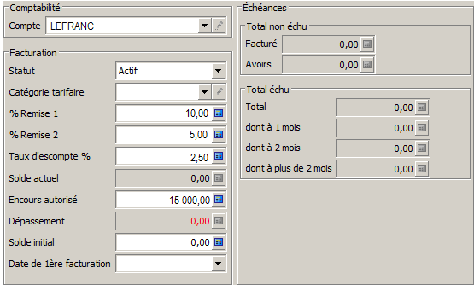

L’encours autorisé est Encours autorisé est le montant du plafond (encours maximum) que le fournisseur a accordé. Au delà de cette limite, un message d'avertissement apparaîtra lorsqu’une facture fournisseur sera réalisée.

Le dépassement est un champ calculé, non saisissable. Il y a dépassement lorsque le solde actuel du compte fournisseur est supérieur à l’encours autorisé. Le montant sera indiqué en rouge quand le solde actuel est supérieur au dépassement, 0.00 dans le sens contraire.

- l’onglet tarif fera l’objet d’une étude ultérieure.

- l’onglet Divers permet de renseigner le mode de règlement du fournisseur, les groupes, les documents associés et les informations administratives. Il est également possible de renseigner les coordonnées bancaires du fournisseur.

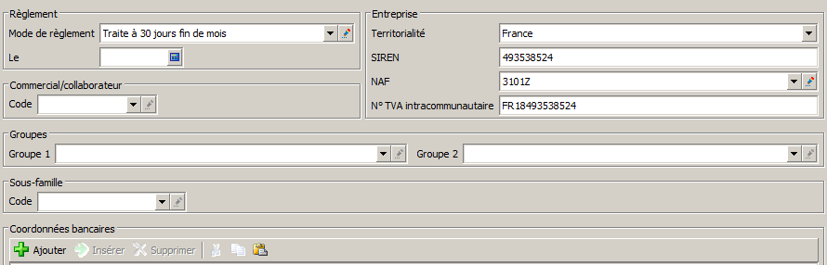

- l’onglet Articles permet de visualiser et d’affecter des articles au fournisseur.

- l’onglet Facturation permet de visualiser et renseigner les modèles de documents qui seront pris en compte en impression d’un type de document précis ainsi que le nombre d’exemplaires.

- LA MODIFICATION D’UNE FICHE FOURNISSEUR

Certaines informations concernant un fournisseur peuvent être modifiées ou complétées :

- un fournisseur peut avoir changé d’adresse ;
- un nouveau contact est en relation avec l’entreprise ;
- les conditions de règlement plus favorables peuvent avoir été négociées avec un fournisseur ;
- des informations plus précises ont été communiquées à l’entreprise.

Pour prendre en compte ces nouvelles informations, il est alors nécessaire de procéder à modification ou à une mise à mise à jour de la fiche fournisseur.

Cette mise à jour se fait notamment en passant par le chemin Achats ⇨ Documents d’achats ⇨ Fournisseur.
Pour modifier une fiche fournisseur, il faut tout d’abord sélectionner le fournisseur dont on veut modifier l’une ou l’autre des données puis cliquer sur le bouton

- LES FAMILLES DE FOURNISSEURS

L’entreprise peut décider de regrouper ses fournisseurs en familles et sous famille de fournisseurs.
La gestion de la fiche Famille de fournisseurs ou Sous famille de fournisseurs est commune à toutes les fiches.

A une famille d’articles correspond :  - un code qui peut être saisi manuellement ou automatiquement selon que l’option Utiliser le compteur est cochée ou non. Dans ce dernier cas la zone sera inaccessible. Ce code est limité à 10 caractères alphanumériques.  - un libellé d’un maximum de 40 caractères alphanumériques  - Un onglet Général qui permet de définir la territorialité et les pourcentages de remise à affecter par défaut au tiers à chaque fois que cette famille lui sera affectée. | 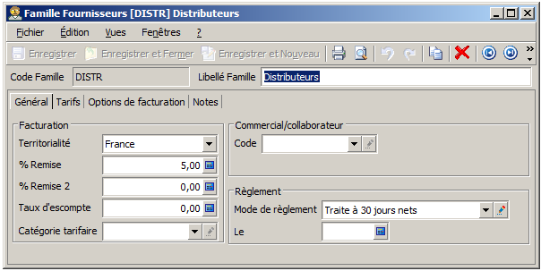

Il permet également d’indiquer par défaut, le taux d'escompte, la facturation TTC (uniquement pour famille client), la catégorie tarifaire, le code commercial/collaborateur et mode de règlement ainsi que les options de facturation..

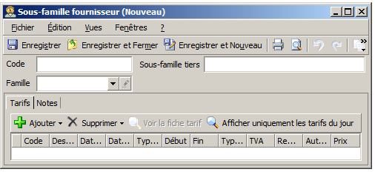 | La fiche Sous Famille Fournisseurs permet de créer une sous famille pouvant être rattachée à une famille de fournisseurs.  Pour créer une sous famille de fournisseurs, il faut ;  - saisir le code automatiquement ou manuellement (limité à 10 caractères alphanumériques ;  - saisir le libellé de la sous famille, au maximum 40 caractères alphanumériques ;  - rattacher la sous famille à une famille de fournisseurs (si la famille n’existe pas, il est possible de la créer en cliquant sur le bouton Ajouter de la liste déroulante.

